**项目经理面试的常见问题及面试技巧**

[](https://www.zhihu.com/org/hui-xiang-tian-di-pmp)

[**慧翔天地PMP**](https://www.zhihu.com/org/hui-xiang-tian-di-pmp)

公众号：慧翔天地PMP培训，选慧翔，就是选实战项目管理

366 人赞同了该文章

**微信公众号：慧翔天地PMP，可向小助手领取项目管理书籍和文档模板。**

在求职路上，关于项目经理的面试，很多人都会不禁泛起一丝丝的紧张感，那么项目经理面试会遇到哪些常见问题呢？应如何机智面对呢？小编找了做项目经理的朋友们面试的时候出现的问题，整理下来今天和大家来做个分享：

**1、项目经理的能力和职能？**

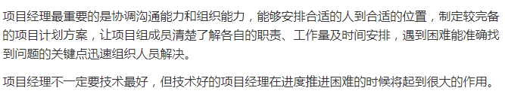

**2、结合人、成本、功能、质量和进度这五大因素怎样管理好一个项目？**

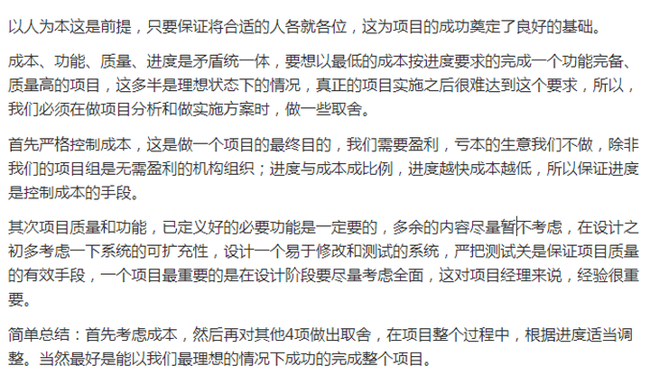

**3、范围、时间，成本，这三项中哪些是可以由客户控制的？**

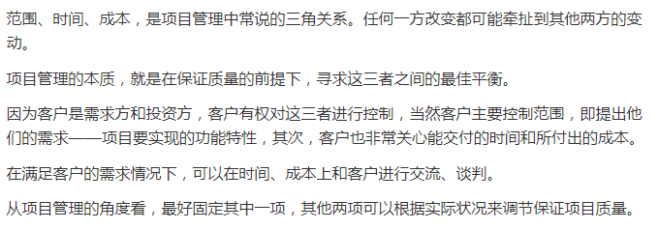

**4、你将怎样着手做项目的计划？**

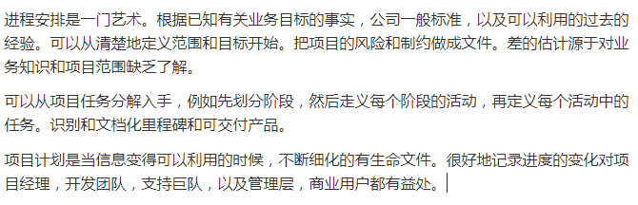

**5、如果客户想要的东西太多，你在范围和时间上怎样跟他达成一致呢？**

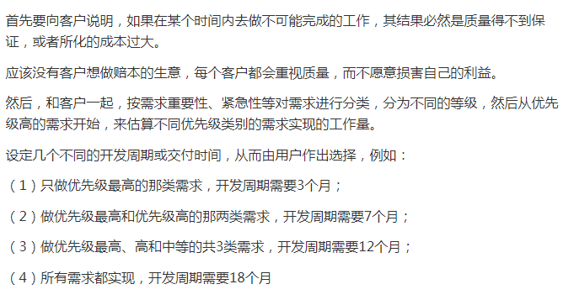

**6、如何识别和控制风险？**

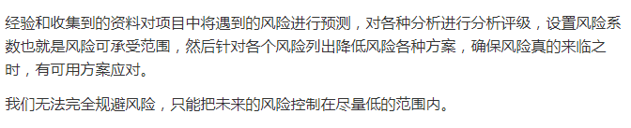

**7、你将如何解决团队中的个人冲突？**

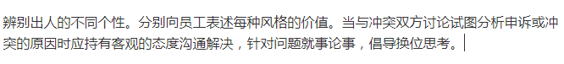

**8、你作为项目经理要做的第一件事情是什么？**

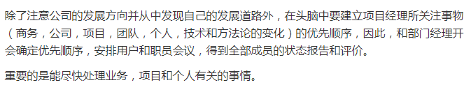

**9、在费用削减的情况下，你将怎样鼓舞士气？**

